THERMODYNAMIQUE : TD n°3

A – APPLICATIONS DU COURS
1°) Calculer le travail dans le cas :
- d’une transformation isochore.
- d’une transformation isobare qui fait passer le volume de V₁ à V₂.
Rép : Isochore : W=0, et isobare : W=-p(V₂-V₁).

2°) Le fluide est un gaz parfait. Calculer le travail W :
- dans le cas d’une transformation isotherme du gaz dont le volume varie de V₁ à V₂.
- Dans le cas d’une transformation polytropique : PV^{k}=cste où le volume varie de V₁ à V₂.
D.N : T=3OOK, V₂=V₁/2, n=1mol, R=8,314J.K⁻¹, k=1,4.
Rép : a) W=-nRTLn(V₂/V₁)=1,73kJ b) W=nRT₁/(1-k).(1-(V₁/V₂)^{k-1})=1,99kJ

3°) Démontrer la relation de Mayer liant C_{pm} et C_{vm}. Calculer C_{pm} et C_{vm} en fonction de R et γ=C_{pm}/C_{vm}.
Rép : C_{pm}-C_{vm}=R, C_{pm}=γR/(γ-1) et C_{vm}=R/(γ-1).

4°) Un Gaz parfait passe d’un état (P₁, V₁, T₁) à un état (P₂, V₂, T₂) suivant une transformation adiabatique quasi-statique. On pose γ=C_{p}/C_{v}.
- Montrer que l’on a PV^{γ}=cste.
- Le gaz est comprimé et passe de la pression P₁ à P₂=2P₁. Calculer le travail W échangé par le gaz et le milieu extérieur en fonction de P₁, V₁ et γ.
D.N : P₁=1bar, V₁=1dm³ et γ=1,4.
Rép : a) Cf cours b) W=p₁V₁[(p₂/p₁)^{(γ-1)/γ}-1]/(γ-1)=54,5J

5°) Un gaz de Van der Waals possède une énergie interne : U=nC_{vm}T-n²a/V+U₀. On fait subir à ce gaz une détente de Joule qui le fait passer de p₁=1bar, T₁=293K et V₁ à V₂=2V₁=2L. Calculer la variation de température correspondante pour une mole sachant que C_{vm}=5/2R et que a=0.13J.mol⁻²m⁻³.
Rép : ΔT=-na/(2V₁C_{vm})=-3,1K

B – TRAVAUX DIRIGES
I – EVOLUTION MONOBARE BRUTALE D’UN GAZ PARFAIT
Une mole d'un gaz parfait de capacité thermique à volume constant Cvm=5/2R est contenue dans un cylindre vertical calorifugé comportant un piston mobile calorifugé de section S = 0,01m² en contact avec une atmosphère extérieure à pression constante p_{o}=1bar. Initialement, le gaz est en équilibre et sa température vaut T₀=300K ; g =9,81ms⁻².
1°) On pose sur le piston une masse M = 102kg et on laisse le système évoluer. Déterminer sa pression p₁ et sa température T_{l} lorsqu'on atteint un nouvel état d'équilibre (1).
2°) L'état d'équilibre (1) étant atteint, on supprime la masse M et on laisse le système évoluer. Déterminer sa pression p₂ et sa température T₂ lorsqu'on atteint un nouvel état d'équilibre (2). Commenter.

Rép : 1°) p₁=p_{e}=2,0bar, T₁=9/7.T₀=386K 2°) p₂=1,0bar, T₂=6/7.T₁=331K…

II - LE CYCLE DE LENOIR
Un des premiers moteurs deux temps à combustion interne fonctionne de la manière suivante :
- l'air et le carburant sont admis dans le cylindre; à la fin de la phase d'admission, l'air se trouve dans l'état A (p₁,V₁,T₁).
- la combustion du carburant (phase d'explosion) provoque une augmentation brutale de la pression à volume constant et fournit un transfert thermique Q₁; à la fin de la phase, les gaz résiduels sont dans l'état B (P₂, V₁, T₂).
- ils se détendent ensuite de manière adiabatique jusqu'à l'état C(P₁, V₂, T₃), Ies paramètres étant en permanence connus (état d'équilibre thermodynamique interne).
- enfin, les gaz s'échappent du cylindre à la pression constante p₁ et un nouveau cycle recommence.
En négligeant la quantité de matière de carburant liquide, on assimilera l'air et les gaz brûlés à un gaz parfait dont le coefficient γ (rapport des capacités thermiques à pression constante et à volume constant) vaut γ = 1,4.
1°) Représenter, dans le diagramme de CLAPEYRON, le cycle de transformations ABCA des gaz (air ou gaz brûlés) dans le cylindre.
2°) Calculer le travail W échangé par une mole de gaz au cours d'un cycle en fonction de R (constante des gaz parfaits), γ et des températures T₁, T₂ et T_{3.}
3°) Définir puis calculer le rendement r de ce moteur, d'abord en fonction de γ, T_{l} , T₂ et T₃ , puis en fonction de a=V₂/V₁ et γ.
4°) Calculer r pour a = 4.

Rép : 1°) A est un angle droit… 2°) W_{cycle}=R/(γ-1).[(T₃-T₂)+(γ-1)(T₃-T₁)] 3°) r=1-γ.(a-1)/(a^{γ}-1) 4°) r=0,30
III - DETENTE DE JOULE-THOMSON D’UN GAZ REEL *

Un gaz a pour équation d'état p(V-nb)=nRT (b : covolume du gaz) et ce gaz suit la première loi de Joule.
1°) Déterminer la relation qui lie les capacités thermiques molaires à pression constante C_{pm}, et à volume constant C_{vm} à R.
Nous supposons dorénavant que le rapport γ entre les capacités thermiques molaires à pression constante et à volume constant est indépendant de la température T.
2°) Une mole de ce gaz subit une détente de JOULE-THOMSON qui fait passer sa pression de p₁ à p₂.
Calculer la variation ΔT correspondante.
3°) Calculer ΔT pour p₁=1,0.10⁶Pa, p₂=10⁵Pa.
D.N: γ=1,4, b=38.10⁻⁶m³mol⁻¹.

Rép : 1°) C_{pm}-C_{vm}=R 2°) ΔT=ΔPb(1-γ)/γR 3°) ΔT=1,2K

C – EXERCICES SUPPLEMENTAIRES
I – OSCILLATIONS D’UN PISTON DANS UN CYLINDRE
Un piston de masse M₀ peut coulisser sans frottement dans un cylindre de section S placé dans l’air à la pression P₀. Les parois du récipient et le piston sont athermanes. Le cylindre contient de l’air assimilable à un gaz parfait, à la température T₀ ; à l’équilibre, le piston se trouve à une distance h du fond du récipient.
1°) Calculer à l’équilibre la pression p₁ de l’air à l’intérieur du réservoir.
2°) On pose sur le piston une masse m<M₀.
- Comment peut-on caractériser la transformation du gaz à l’intérieur du cylindre ? En déduire une loi P(x) donnant la pression du gaz en fonction de p₁, h, γ=C_{pm}/C_{vm} et x, déplacement du piston par rapport à sa position initiale.
- En étudiant le système {piston+masse m}, donner la loi d’évolution de x en fonction du temps. Caractériser le mouvement.
3°) Faire les A.N sachant que : h=1m, S=0,1m², γ=1,4, P₀=1bar, M₀=100kg, m=10kg, g=10ms⁻².

Rép : 1°) P₁=P₀+M₀g/S 2°) a) p=p₁(1-γx/h) b) x(t)=mgh/γp₁S.(1-cosω₀t) où ω₀²=γp₁S/h(m+M₀) 3°) P₁=1,1bar ; T=0,53s, x_{max}=13mm

II – ETUDE D’UNE TUYERE
On étudie l’écoulement d’un gaz dans une tuyère horizontale isolée thermiquement du milieu extérieur. En régime permanent, dans une section droite de la tuyère les vitesses d’écoulement sont égales et normales à la section. La pression et la température y sont uniformes et indépendantes du temps.
A l’entrée de la tuyère x=x_{1,} p₁=3bars, T₁=300K
A la sortie de la tuyère x=x₂, p₂=1bar, T₂=250K.
1°) Montrer que lorsque une mole de gaz passe de l’entrée à la sortie de la tuyère, on peut pour toute abscisse x, écrire H_{m}(x)+1/2.Mv²(x)=cste. H_{m}(x) est l’enthalpie molaire du gaz à l’abscisse x et M est la masse molaire du gaz.
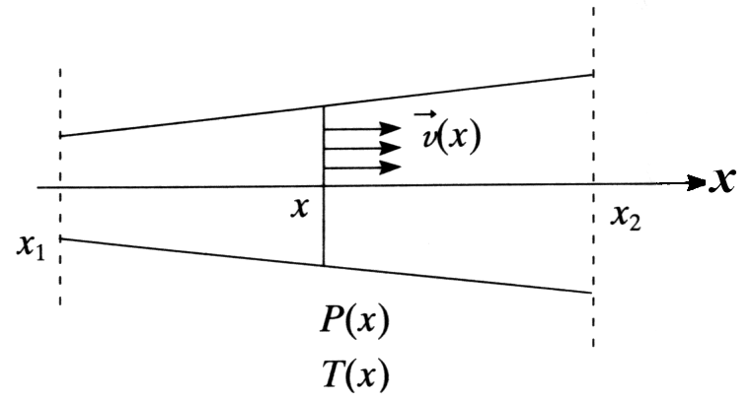
2°) Si on suppose v(x₁) négligeable, calculer v(x₂).
Données : M=32g.mol⁻¹ ; γ=1,4. On supposera le gaz parfait.
3°) Le gaz sortant de la tuyère est utilisé pour actionner une turbine. A l’entrée de la turbine il a une pression p₂, une température T₂ et une vitesse v₂. A la sortie, la pression et la température sont inchangées et la vitesse est nulle. Calculer le travail récupéré par la turbine par passage d’une mole de gaz.
Rép : 1°) Premier principe qui fait intervenir W, U et E_{kM} 2°) v₂=[2/M.Rγ/(γ-1).(T₁-T₀)]^{1/2}=301,5m/s 3°) W_{turbine}=Rγ(T₁-T₂)/(γ-1)=1,46kJ

III – DETENTE DE JOULE-GAY-LUSSAC
On s’intéresse à n moles d’un gaz subissant une détente dans le vide. A l’instant initial le gaz occupe le volume V₁ et est en équilibre interne à la température T₀. A l’instant final le gaz occupe un volume V₂=2V₁. et possède une température T_{f}.
1°) On étudie le système {gaz+parois}. Montrer que la transformation du gaz se fait à énergie interne constante.
2°) On considère un GPM ; quelle est la variation de température T_{f}-T₀ qui accompagne l’évolution ? On retrouve l’expression de U pour un GPM.
3°) On considère que l’argon est un gaz suivant l’équation de Van der Waals. L’énergie interne de ce gaz s’écrit : U=nC_{vm}T-n²a/V+U₀ où U₀ est une constante.
- Montrer que la mesure de T_{f}-T₀ permet de déterminer a.
- Calculer a pour T_{f}-T₀=-5,4K. On précisera l’unité de a. La capacité thermique C_{vm} a la même valeur que celle du GPM associé

Rép : 1°) ΔU=0 2°) ΔT=0 car U=3/2nRT 3°) a) a=-2V₁C_{vm}(T_{f}-T₀) b) a=0,135Jm³mol⁻²
IV – COMPRESION ADIABATIQUE D’UN GAZ PARFAIT
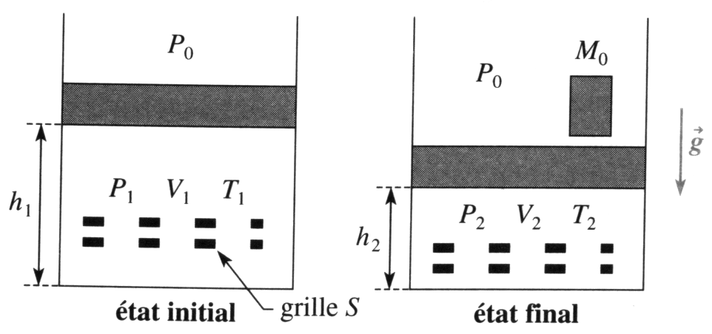
De l’air, à la température T₁, est contenu dans un cylindre, aux parois athermanes, fermé par un piston également athermane, de section S et de masse M. L’ensemble est placé dans l’air à la pression P₀. A l’équilibre, le piston se trouve à la distance h₁ du fond du récipient.
1°) On pose sur le piston une masse M₀. Le piston descend brutalement, oscille, et du fait de phénomènes dissipatifs internes au gaz finit par s’immobiliser à une distance h₂ du fond du récipient. On peut accentuer ses phénomènes dissipatifs en mettant dans le cylindre des grilles qui provoquent des turbulences de l’air à leur voisinage, ce qui a pour effet d’accentuer encore la viscosité de l’air. Bien que l’air soit supposé visqueux, nous l’assimilerons néanmoins à un gaz parfait.
Calculer le travail W échangé entre l’air contenu dans le récipient et le milieu extérieur, ainsi que l’état final (P₂, T₂, h₂) de l’air enfermé dans le cylindre.
Calculer les valeurs numériques de W, T₂ et h₂.
D.N : p₀=1bar, g=10ms⁻², S=0,1m² , M=100kg, h₁=1m, T₀=300K, γ=1,4.
2°) En repartant de l’état initial, on pose successivement sur le piston des masses m très petites. La masse totale des surcharges vaut M₀. Calculer les nouvelles valeurs W’, h’₂, T’₀, p₂.
Faire l’A.N et comparer au 1°).

Rép : 1°) W=-p₂S(h₂-h₁)=714J , h₂=h₁.(p₁/p₂+γ-1)/γ=94,1cm, T₂=T₁.(1+(γ-1)p₂/p₁)/γ=307,8K et p₂=p₀+2M₀g/S=2bar
2°) h’₂=h₁(p₁/p₂)^{1/γ}=94,0cm et T’₂=T₁.p₂/p₁.h’₂/h’₁=307,6K, W’=nR(T’₂-T₁)/(γ-1)=691J...

